Перший урок для 2 класу

Україна НА КАРТІ ЄВРОПИ

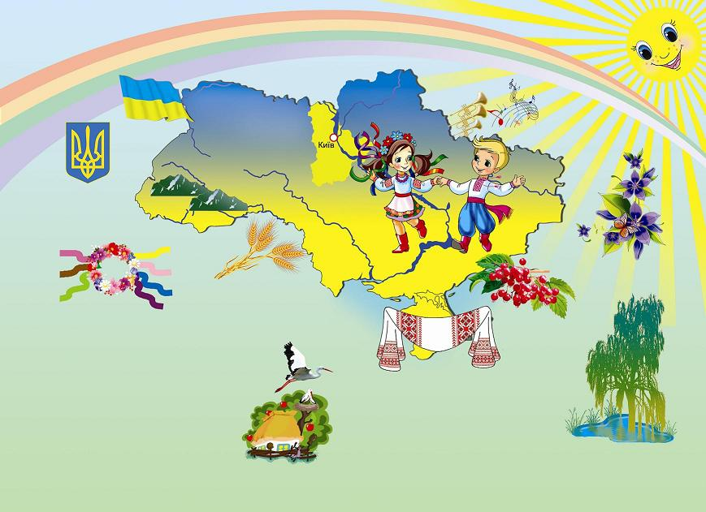

Розробила вчитель початкових класів
НВК «Загальноосвітня школа І-ІІІ ст., гімназія» №5
м. Славути Хмельницької обл.
Смолій Інна Володимирівна

Перший урок у 2 класі
Україна на карті Європи

Мета: Формувати позитивну мотивацію учнів на роботу в новому навчальному році; розвивати правильне відношення до свого здоров′я, бажання гарно вчитись, пізнавати нове. Розширити знання учнів про нашу державу Україну, продовжувати ознайомлювати з державними та народними символами України; вчити дітей усвідомлювати себе громадянином, патріотом України, висловлювати почуття гордості за свою Батьківщину; сприяти усвідомленню учнями місця України серед інших країн Європи, допомогти зрозуміти важливість Європейського об′єднання; виховувати шанобливе ставлення до рідного краю, його традицій.
Обладнання: Таблиця з державними символами України , карта України, карта Європи, ілюстративний матеріал: потяг з вагонами, світлофор, сонечко, промінці сонечка; Прапор Євросоюзу; музичні записи: « Гімн ЄС», пісня « Як у нас на Україні»

Хід уроку
І. Організаційний момент
1. Привітання вчителя
- Десь за плечима залишилося літо,з його чарівною красою,з його великою кількістю світла і тепла, з зеленою ніжною листвою. І ось ми знову в школі, пролунав перший дзвоник, перший урок уже в 2 класі.
ІІ Актуалізація опорних знань
- 1 вересня часто порівнюють ще з одним веселим святом. Як ви думаєте яким?( Новим роком)
- Чому?(початок нового)
- Що люди роблять коли б′ють куранти?
- Як ви ,вважаєте, від кого залежить, чи збудеться бажання?( від того як ми налаштуємось на його виконання).
- А сьогодні ми налаштуємось ,щоб новий навчальний рік минув для вас легко і цікаво і ви отримали нові знання , і позитивні результати.
ІІІ. Ознайомлення з темою уроку. Мотивація навчальної діяльності.
- Отже, новий навчальний рік ми розпочинаємо традиційно першим уроком . Тему якого прочитаємо разом .
« Україна на карті Європи»
- Вирушимо ми сьогодні у пізнавальну подорож. У якій пригадаємо символи, традиції, звичаї України. Дізнаємося про Україну, як європейську країну.
- На чому поїдемо, дізнаєтесь відгадавши загадку.
Пасажирський чи товарний
Металевий він і гарний.
Все ховає у вагонах
І стає лиш на пероні. (Потяг)

- Куди ми вирушимо у подорож , ви здогадаєтесь послухавши вірші ваших друзів.
Учень:
НАШ РІДНИЙ КРАЙ
Щоб довелося мандрувати –
Піти по рідній всій землі:
У кожне місто завітати,
У кожнім побувать селі, -
Учень:
То навіть би за сотню років
Цього б не встигли ми зробить:
Простори в нас такі широкі,
А міст і сіл – що не злічить!
М. Познанська
- Отже, вирушаємо в подорож Батьківщиною.
- А що ж таке Батьківщина? ( відповіді дітей)
Батьківщина – це наш рідний край,широкі лани , вишневі сади , наша дорога і мила земля, де ми народилися, уперше побачили і пізнали світ, почули колискову пісню, рідну мову, відчули любов і ласку. Це наша наймиліша у світі Україна.
- Діти, потяг , яким ми вирушаємо має назву, але вагони переплутались і назва не читається. Допоможіть прочитати!
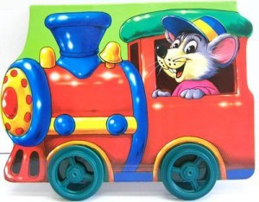
е
р
е
п
а
г
о
м

- Молодці, потяг має назву «ПЕРЕМОГА». Чому він так називається, як ви думаєте? ( відповіді дітей)
Ми прийшли в школу, щоб навчитись перемагати труднощі, бути успішними, досягати поставленої мети.
- Що ми візьмемо з собою в подорож? Назвіть слова на кожну букву слова « Перемога».
П- пам′ять, працьовитість;
Е- енергію;
Р- радість, родину;
Е- емоції;
М- мудрість;
О- острів знань;
Г- гарний настрій, гарну поведінку;
А- активність.
- Потяг вирушає! (Діти сидячи за партами імітують рух потяга)
- Як ви думаєте, що саме головне потрібно робити , щоб завжди здобувати перемогу у житті?( Відповіді дітей) .
Батьки приводять вас до школи і хочуть, щоб ви були здорові, лише здорова людина може бути активною, добре вчитись, працювати і перемагати .
- Що ви, робили влітку щоб бути здоровим? ( відповіді дітей)
IV. Робота над темою уроку
- Робота над прислів′ями
- Ось ми приїхали до першої зупинки: « Народ скаже, як зав′яже»
На цій зупинці вам потрібно виконати завдання.
Я читатиму прислів′я , а ви як найшвидше промовте кінцівку
• Зрадити батьківщину - зганьбити (матір і батька.)
• Рідна сторона мати – а чужа - ( мачуха)
• Без верби і калини ( нема України)
• Одна у людини рідна мати, одна у нього і (батьківщина.)
• Всюди добре, а вдома краще.
- Молодці, ми пригадали прислів′я про Україну, рушаймо далі.
- Фізкультхвилинка
- Діти ,але рушити ми не можемо, перед нами з′явився відомий нам дорожній знак, він хоче нам про щось нагадати.
Цього року багато хто з вас буде ходити додому сам. І щоб благополучно дістатись додому світлофор приходить нам на допомогу.
Пригадаймо що значать його кольори?
• - стояти
•- приготуватись,( а ми будемо плескати в долоні)
•- крокуємо
( вчитель показує кольори, а діти виконують команди)
Молодці правила руху пригадали. Нам зелений колір. Рушаймо!
Щоб веселіше нам було подорожувати пограємо у вікторину.
- Вікторина
Обов′язок кожного українця добре знати історію та традиції свого народу. Спробуємо ми свої сили і дамо відповіді на запитання.
* Назва нашої держави? (Україна.)
* Столиця України? (Київ.)
* Основні кольори нашого прапора? (Синій і жовтий.)
* Назвіть державні символи України. (Герб, Гімн, Прапор України.)
*Коли Україна здобула свою незалежність ( 24 серпня 1991 р)
* Рослини – символи України. (Верба і калина.)
* Які обереги українського народу ви знаєте? (Віночок, рушник.)
* Яка велика річка протікає на Україні? (Дніпро.)
* З чим українці зустрічають гостей? (З хлібом-сіллю.)
* Частина світу, в якій знаходиться наша Батьківщина. (Європа.) ( за потребою вчитель надає підказку)
4. Україна незалежна країна Європи
- Отже , наступна наша зупинка « Україна незалежна країна Європи»
Перед вами карта світу. Це розгорнута, зменшена модель Землі вона поділена на сушу - материки і воду. Найбільший материк Євразія. Він поділений на Європу і Азію. Зараз Україна – одна з найбільших держав Європи , населенням більш як 42 млн. чоловік. Вона межує із сімома країнами світу. Наша Батьківщина – центр Європи.
Що ж таке Європа?
Європа – це і територія, об'єднання багатьох держав для спільного вирішення проблем, це і спільні гроші , це і спільний дім для десятків різних націй та народів . У Європі знаходиться 45 незалежних держав, які об′єднались у Євросоюз. Прапор Євросоюзу 12 золотих зірок на фоні безхмарного неба. 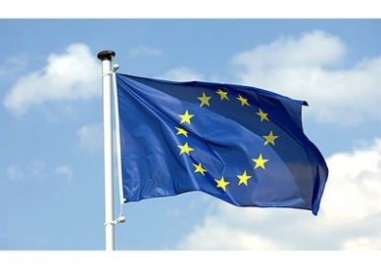 Україна є частиною Європи. Ми повинні все робити, аби прискорити вхід у європейську співдружність. А це можливо лише за умови , що разом будемо збагачувати Україну, дбати про її авторитет, підвищувати добробут громадян. І уже цього літа був встановлений безвізовий режим, для подорожей українців , що для нас є дуже важливо.
Ну, що ж , подорожуємо далі. Щоб цікавіша була наша подорож пропоную вам прослухати Гімн Європейського Союзу «Ода до радості» відомого німецького композитора Бетховена.
(Звучить гімн «Ода до радості» Бетховена)
- Люби і знай свої звичаї.
- Ось ми і приїхали на останню зупинку « Люби і знай свої звичаї».
Ми українці маємо свої відмінності від інших народів: звичаї , обереги, символи,страви, які відрізняють нас від інших і прославляють.
Проведемо гру і перевіримо, чи справжні ви українці?
Я читатиму перелік предметів, страв, оберегів ,тощо, а ви визначите один з них, що належить українському народу.
Плов, вареник, пельмень.
Лелека, слон, мавпа.
Пальма, калина, ялина.
Вишитий рушник, віяло, матрьошки.
Береза, каштан, верба.
Місяць, зірка, тризуб.
Чорнобривці,кактус , гвоздика.
Віночок, хустинка, шапка.
Суп , борщ, уха.
- Молодці, ви справжні маленькі українці.
V. Підсумок уроку
- Ось наша подорож по Україні і завершилась. З набутими знаннями можемо повертатись до класу. Напевне, усі ви зрозуміли, на якій унікальній землі живемо. Ми маємо те, чим варто пишатися, і у нас є чим гордитися. Наші предки дуже багато трудилися, щоб Україна стала незалежною могутньою державою. А тепер від нас, від наших знань і вмінь, від нашого патріотизму залежить, якою бути Україні далі. Я вам бажаю мирного неба і завжди лагідного теплого сонечка. (вчитель кріпить на дошку сонечко без промінців)

-Щоб сонечко нас зігрівало, ми подаруємо йому промінці . ( паперові промінці лежать на партах )
На промінцях продовжте речення «Після цього уроку я знаю, що …» і відповідь озвучте та прикріпіть до нашого сонечка.
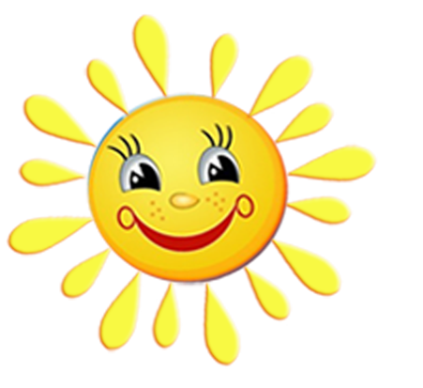
( звучить запис пісні « Як у нас на Україні» К. Бужинської.

